 | TRUVA YAYINLARI  YENİ KİTAP TANITIMI  DAĞITIM TARİHİ  .../.../2013
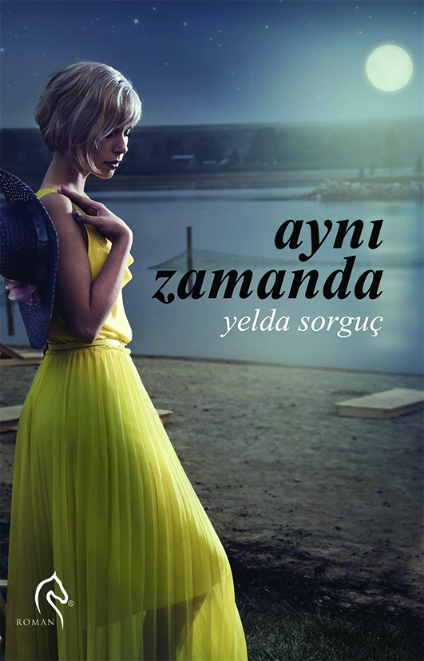 | Eser Adı : Aynı Zamanda  Yazar : Yelda Sorguç  Türü : Roman  Tür No : 102  Yayın No : 429  —Katkıda Bulunanlar—  Genel Yayın  Yönetmeni : Hüseyin Movit  Kapak  Tasarımı : Mehmet Emre Çelik  Cilt Bilgisi : Karton Kapak  Kağıt Bilgisi : 2. Hamur  Basım Tarihi : Ekim 2013  Baskı Sayısı : 1. Baskı  Sayfa Sayısı : 320 Sayfa  Kitap  Boyutları : 13,5 * 21 cm  Isbn No : : 978-605-5416-74-4  Barkod No : 978-605-5416-74-4  Etiket Fiyatı : 15,00 TL
ARKA KAPAK YAZISI

Eğer benim gibi bir adamsan, yani ne deli ne de akıllıysan, kendini yıkıp yeniden inşa etmekten, çılgınlıktan yorulduysan, okuduğun en kalın kitap "Lanet" ise, tüm taşkınlığınla geceye yuvarlanmak üzereyken
elini tutan bir meleğe inanmak istersin.

Eğer benim gibi bir adamsan, başının üzerinde dönüp duran o meleğin sana
gönderildiğini, seni kurtarmak için dört döndüğünü düşünürsün.

Eğer o melek görünmez bir ufukta yürüyorsa ona dokunamazsın, senden
çok uzaksa, çok uzaktaysa ne yapacağını bilemezsin, doğru adımı atmak için
arkasından yaklaşır ve havluyu sıyırarak onu çıplak bırakırsın.

Adres: Okul Caddesi Mutlu Sokak Ermiş Apartmanı No: 42/2 Kavacık/İstanbul
Tel: (0216) 537 70 20 ( 3 hat ) Fax: (0216) 537 70 23

